Programma 7/8/9/10/11 ottobre 2010

GIOVEDI’ 7 Ottobre 2010

CORSI DI ADDESTRAMENTO PER TUTTI I RETRIEVER
Ritrovo ore 9.00

CLASSE PRINCIPIANTI ( per cani di qualsiasi eta’: dall’educazione di base ai primi approcci con il riporto)

CLASSE INTERMEDI ( cani con un buon livello di educazione di base ed un buon livello di preparazione al riporto)

CLASSE AVANZATI ( cani con un ottimo livello di preparazione al riporto)

Istruttori: : Mr Mervyn Philpott (GB)
Mr Rony Michiels (B)
Mrs Moira Frank (I)

Costo 40 euro soci / 50 euro non soci

SPECIAL PUPPY CLASS:
Riservato ai cani di eta’ non superiore ai 6 mesi.

Istruttori:
Mrs Irene Teppa Labrador Retriever
Mr Lorenzo Borretti Golden Retriever
Mr Roberto Marena Flat Coated, Nova Scotia DTR, CCR, CBR

Costo 30 euro soci / 40 euro non soci

VENERDI’ 8 Ottobre 2010

WORKING TEST aperto a tutti i retrievers (con speciale VETERANI)

classi DEBUTTANTI – BEGINNERS – NOVICE – OPEN & Classi NON COMPETITIVE
(regolamento su http://www.retrieversclub.it/lavoro/Regolamenti/CircuitoWorkingTest.aspx)
Classe VETERANI: classe riservata ai cani che abbiano compiuto gli 8 anni di eta’. Tale classe speciale sara’ istituita nel caso di raggiungimento del numero minimo di 5 soggetti.
in COMBINATA CON IL RADUNO DI BELLEZZA
Inizio Segreteria 7.30 Inizio gara h. 8.00

Giudici: Mrs Moira Frank (I)
Mr Rony Michiels (B)
Mr Philippe Lammens (F)
Mr Mervyn Philpott (GB)

Costo per i soci 40 euro primo cane - 35 secondo cane stesso conduttore
30 terzo cane stesso conduttore
Costo per non soci 50 euro primo cane - 45 secondo cane stesso conduttore
40 terzo cane stesso conduttore

A seguire nel pomeriggio

CORSO DI TOELETTATURA E PRESENTAZIONE CANI PER OGNI RAZZA RETRIEVER CON UN “CONCORSO FINALE DI PRESENTAZIONE PER TUTTI I RETRIEVERS”

Mrs Catherine Zingg Golden Retriever
Mr Antonio Fontana Labrador Retriever
Mrs Susanna Dini Flat Coated, Nova Scotia DTR, CCR, CBR

Costo 35,00

Seminario su tecniche e metodologie di risoluzione delle principali problematiche relative alla riproduzione, monta e selezione. Problemi neonatali.
Dott. Luca Chiri

La stimolazione del cucciolo e il cucciolo ARRIVA A CASA, ciò che è necessario preparare per accogliere il nuovo arrivato, i giusti consigli per il suo primo anno
Dott.ssa Sabrina Gasparri

CENA SOCIALE al ristorante dell’Hotel Royal ore 21.00

PREMIAZIONI WORKING TEST
Durante la cena sociale verranno effettuate le premiazioni del working test svoltosi nella giornata

SABATO 9 Ottobre 2010

RADUNO DI BELLEZZA nel Parco di Tabiano Bagni

in COMBINATA CON IL WORKING TEST

Ora del ritrovo dalle 8.30
Ora inizio giudizi 10

LABRADOR RETRIEVER Giudici: Mr Philippe Lammens (F) FEMMINE E BOB
Sig. Nicola Imbimbo (I) MASCHI

GOLDEN RETRIEVER Giudici: Mr Marvyn Philpot (GB) MASCHI E BOB
Mr Gianni Guffanti (I) FEMMINE

FLAT COATED, NOVA SCOTIA DTR,CCR,CBR
Giudice Mrs Sonia Falletti Ballan (I) TUTTO

Fotografi ufficiale della manifestazione
Mrs Jadranka & Mr Jan - DEYA Photography www.deya-online.com
L’ENOVA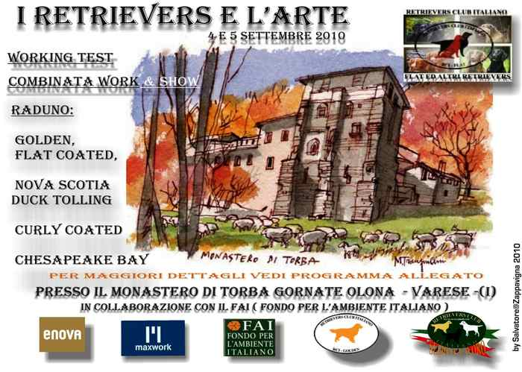mette in palio per BEST IN SHOW il viaggio al CRUFT 2011

PREMIAZIONI COMBINATA WORK&SHOW al termine del raduno di bellezza verranno effettuate le premiazioni della combinata working test & show, riservata ai cani che parteciperanno ad entrambe le manifestazioni. Sarà redatta una classifica sommando i due risultati e verrà consegnato un ATTESTATO a tutti i partecipanti.
Verranno premiati:
MIGLIOR SOGGETTO ASSOLUTO
MIGLIOR MASCHIO E FEMMINA DI OGNI RAZZA

LA SERA presso Grancaffè del Teatro si terrà il Galà di Beneficenza a sostegno dei cani meno fortunati: il centro dell'attrazione sarà una PARADE OF CHAMPIONS, con anche tutti i vincitori dei Challenge e dei titoli messi in palio dal RCI, incluso un "Blue Book" con i regolamenti per conseguire i vari titoli.
All’interno della serata si svolgerà un’ asta di beneficenza. Gli oggetti inerenti i nostri retrievers saranno messi all’asta dal Club e da qualsiasi socio ne voglia fare donazione. A tal proposito i soci che volessero mettere all’asta degli oggetti sono pregati di volercelo comunicare e di volerci inviare delle foto degli oggetti stessi.
PREMIAZIONI CIRCUITO WORKING TEST 2010
Durante la cena sociale verranno effettuate le premiazioni del circuito working test 2010
DOMENICA 10 Ottobre 2010

FIELD TRIAL ALLA FRANCESE

Giudici: PHILIPPE LAMMENS (F)
RONY MICHIELS (B)
MOIRA FRANK (I)
BEPPE MASIA (I)

STAGE DI FOTOGRAFIA PER I VOSTRI CANI
Mrs Jadranka DEYA Photography www.deya-online.com

VISITE OCULISTICHE Dott. Mauro Cervia

LUNEDI’ 11 Ottobre 2010

FIELD TRIAL ALL’INGLESE

Giudici: PHILIPPE LAMMENS (F)
RONY MICHIELS (B)
MOIRA FRANK (I)
BEPPE MASIA (I)

